Сведения о жилых домах, подлежащих включению в реестр пустующих жилых домов Янковичского сельсовета
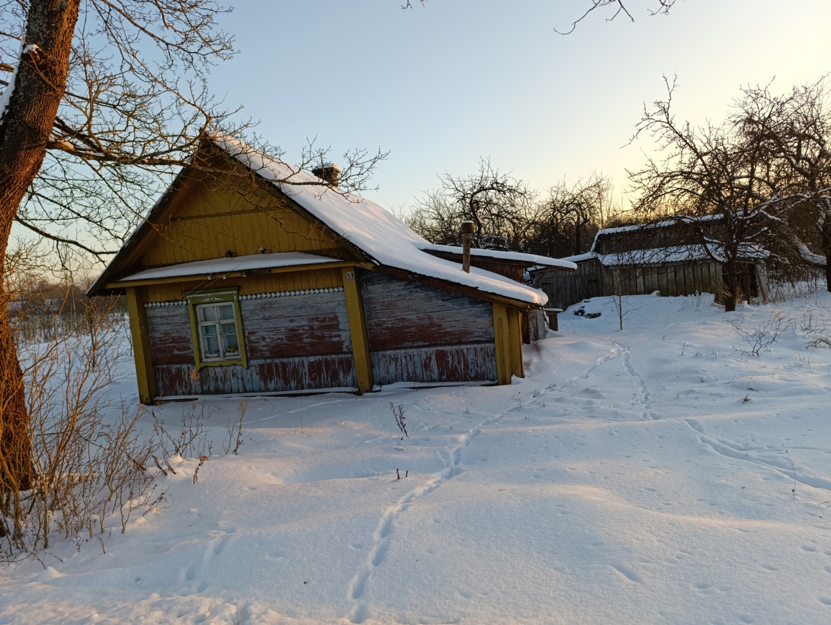
д.Янковичи, ул.Комсомольская, д.3
Дом ранее принадлежал Горшкову Владимиру Алексеевичу, 27.06.1931 г.р., проживавшему по адресу: Витебская область, г.Новополоцк, ул.Я.Коласа, д.16, кв.7.
Срок непроживания: более пяти лет.
Общая площадь: 25 м.кв.
Год постройки: неизвестно.
Материал стен: древесина.
Этажность: одноэтажный.
Составные части: холодная пристройка, сарай.

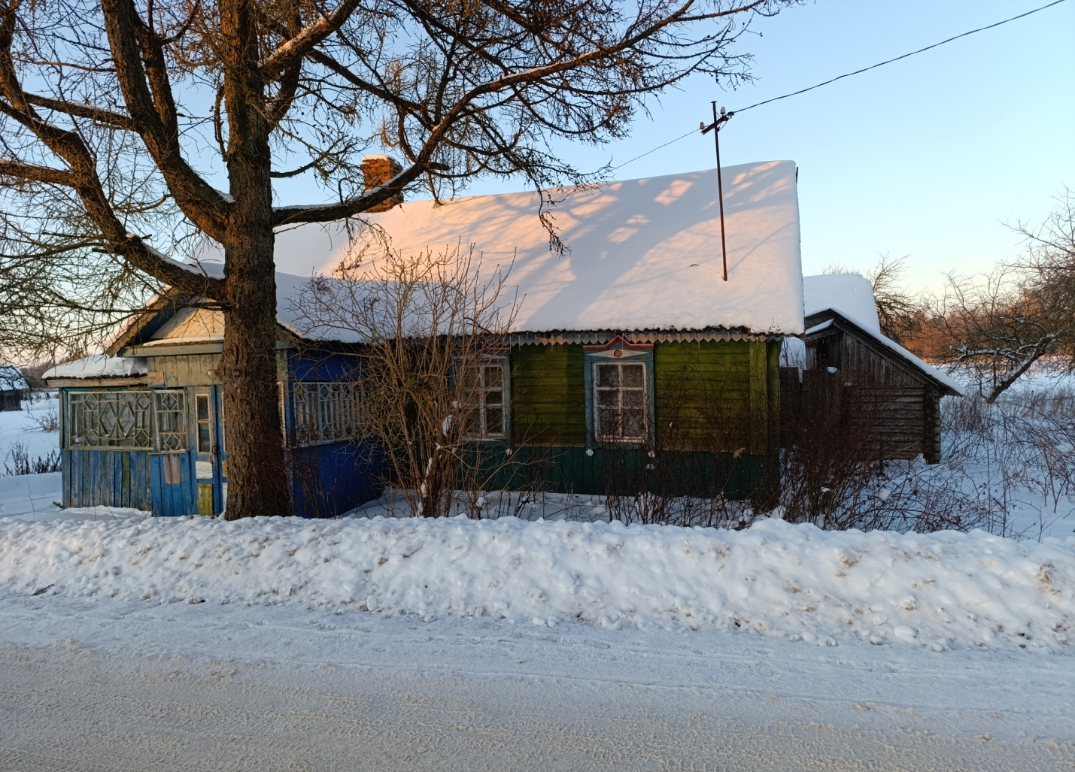
д.Янковичи, ул. Комсомольская, д.8
Дом ранее принадлежал Клоковой Марии Фёдоровне, 25.09.1931 г.р., умершей 27.12.2012 г.
Срок непроживания: более десяти лет.
Общая площадь: 36 м.кв.
Год постройки: 1970 .
Материал стен: древесина.
Этажность: одноэтажный.
Составные части: холодная пристройка, баня, гараж, сарай.

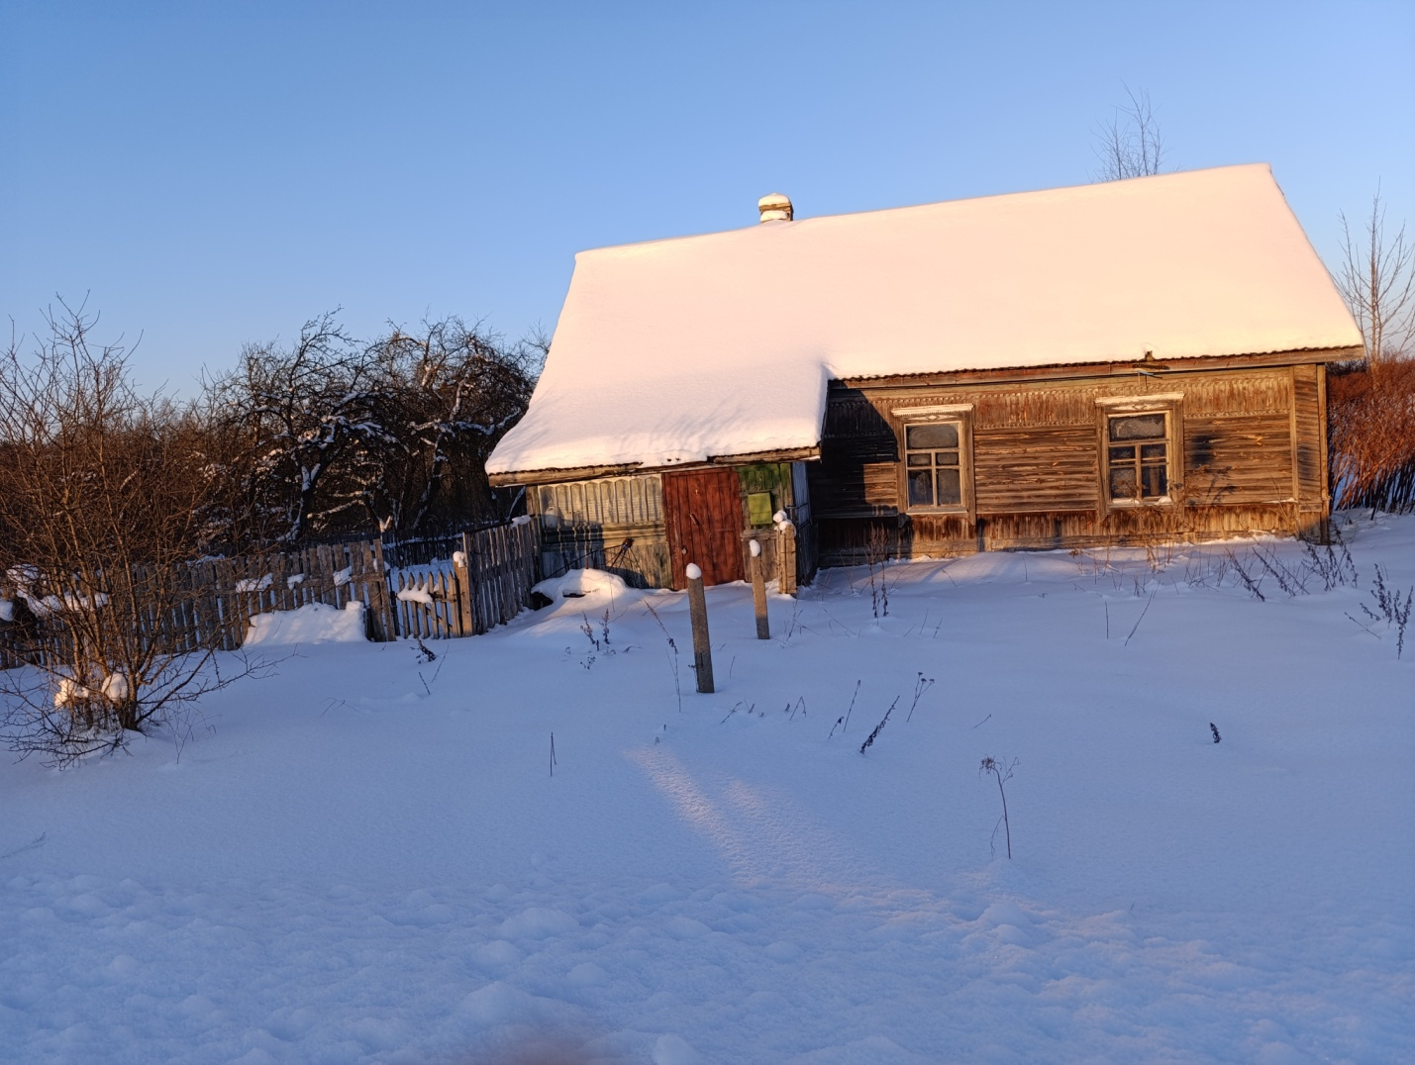
д.Янковичи, ул.Комсомольская, д.34
Дом ранее принадлежал Дубининой Антонине Ивановне, 13.05.1913 г.р., умершей 16.06.1999 г.
Срок непроживания: более пяти лет.
Наружные размеры: 6 м ×6,9 м.
Год постройки: 1947 .
Материал стен: бревенчатый.
Этажность: одноэтажный.
Составные части: веранда, сарай.

Контактные данные: Янковичский сельский исполнительный комитет, 211471, ул. Центральная д.6, д. Янковичи, Россонский р-н , Витебская обл.
Должностное лицо, ответственное за работу с пустующими домами: председатель Янковичского сельского исполнительного комитета Кондратьева Татьяна Фёдоровна, рабочий телефон 8 (02159) 54530, электронный почта: yank@yankovselispolkom.by.

